Бесқарағай ауданының жерлерін аймақтарға бөлу жобасын (схемасын) және жер салығының базалық мөлшерлемелеріне түзету коэффициенттерін бекіту туралы
Күшін жойған
Шығыс Қазақстан облысы Бесқарағай аудандық мәслихатының 2017 жылғы 21 қарашадағы № 16/3-VI шешімі. Шығыс Қазақстан облысының Әділет департаментінде 2017 жылғы 8 желтоқсанда № 5324 болып тіркелді. Күші жойылды - Шығыс Қазақстан облысы Бесқарағай аудандық мәслихатының 2018 жылғы 5 сәуірдегі № 22/8-VI шешімімен
Ескерту. Күші жойылды - Шығыс Қазақстан облысы Бесқарағай аудандық мәслихатының 05.04.2018 № 22/8-VI шешімімен (01.01.2019 бастап қолданысқа енгізіледі)
РҚАО-ның ескертпесі.
Құжаттың мәтінінде түпнұсқаның пунктуациясы мен орфографиясы сақталған.
Қазақстан Республикасының 2003 жылғы 20 маусымдағы Жер кодексінің 8- бабының 2-тармағына, Қазақстан Республикасының 2008 жылғы 10 желтоқсандағы "Салық және бюджетке төленетін басқа да міндетті төлемдер туралы" Кодексінің (Салық кодексі) 387-бабының 1-тармағына, Қазақстан Республикасының 2001 жылғы 23 қаңтардағы "Қазақстан Республикасындағы жергілікті мемлекеттік басқару және өзін-өзі басқару туралы" Заңының 6 – бабы 1-тармағының 15) тармақшасына сәйкес Бесқарағай аудандық мәслихаты ШЕШІМ ҚАБЫЛДАДЫ:
1. Бесқарағай ауданының жерлерін аймақтарға бөлу жобасы (схемасы) 1 қосымшаға сәйкес бекітілсін.
2. Бесқарағай ауданының жер салығының базалық мөлшерлемелеріне түзету коэффициенттері 2, 3 қосымшаға сәйкес бекітілсін.
3. Осы шешім 2018 жылғы 1 қаңтардан бастап қолдансықа енгізіледі.

Сессия төрағасы | А. ШАМИТОВ
Бесқарағай аудандық
мәслихаттың хатшысы | Қ. САДЫҚОВ
Бесқарағай аудандық
мәслихатының
2017 жылғы 21 қарашадағы
№ 16/3-VI шешіміне 1 қосымша
Бесқарағай ауданының жерлерін аймақтарға бөлу жобасы (схемасы)

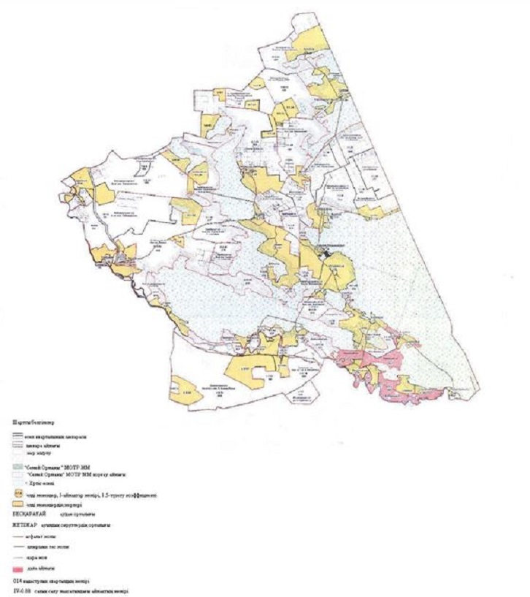

Бесқарағай аудандық
мәслихатының
2017 жылғы 21 қарашадағы
№ 16/3-VI шешіміне 2 қосымша
Шығыс Қазақстан облысы Бесқарағай ауданының жер телімдеріне базалық салық мөлшерлемелерінің түзету коэффициенттері (ауылдық елді мекендердің жерлерінен басқа)
Аймақтардың № | Жер салығының базалық ставкаларына ұсынылатын түзету коэффициенті | Аймаққа кіретін кадастрлық кварталдардың атауы және нөмірі
І | 1.3-1.5 | 05-240-006 Ерназар а/о, Балапан учаскесі- 1.38  05-240-012 Бесқарағай а/о, - 1.38  05-240-014 Мало-Владимировка а/о-1,31  05-240-014 Мало-Владимировка а/о, Балапан уческесі - 1.38  05-240-017 Қарабас а/о, - 1.38  05-240-031 Канонерка а/о, -1.38  05-240-034 Глуховка а/о, - 1.5
ІІ | 1.1-1.3. | 05-240-017 Қарабас а/о, орман учаскесі – 1.26  05-240-027 Долон а/о, бұрынғы Долон кеңшары -1.24
ІІІ | 0.9-1.1 | 05-240-006 Ерназар а/о, бұрынғы КСРО-ның 50 жылдығы атындағы ұжымшар - 0.92  05-240-007 Ерназар а/о, бұрынғы Бесқарағай кеңшары – 0.92  05-240-009 Беген а/о – 1.05  05-240-012 Бесқарағай а/о, Бурас учаскесі– 1.09  05-240-018 Қарабас а/о -1.0  05-240-022 Жетіжар а/о, бұрынғы Семияр кеңшары – 0.92  05-240-024 Жетіжар а/о, бұрынғы Лесной кеңшары– 0.92
ІV | 0.7-0.9 | 05-240-007 Ерназар а/о, бұрынғы Бесқарағай кеңшары, 2 учаскесі– 0.73  05-240-018 Қарабас а/о, КубулҰк учаскесі – 0.88  05-240-028 Долон а/о, бұрынғы Ә.Кашаубаев атындағы кеңшар - 0.74
V | 0.5-0.7 | 05-240-006 Ерназар а/о, Саргамыс учаскесі- 0.5  05-240-014 Мало-Владимировка а/о, Грачи учаскесі – 0.5  05-240-023 Жетіжар а/о, бұрынғы Кривинка кеңшары - 0.69  05-240-017 Долон а/о, Черемушка учаскесі- 0.5  05-240-031 Глуховка а/о, Қарағайлы учаскесі -0.5

Бесқарағай аудандық
мәслихатының
2017 жылғы 21 қарашадағы
№ 16/3-VI шешіміне 3 қосымша
Бесқарағай ауданының ауылдық елді мекендерінің жер телімдеріне базалық салық мөлшерлемелерінің түзету коэффициеттері
Аймақтардың № | Жер салығының базалық ставкаларына ұсынылатын түзету коэффициенті | Аймаққа кіретін ауылдық елді мекендердің атауы және нөмірі (ауылдық округтер бойынша)
І | 1.3-1.5 | Бесқарағай ауылы -1,5  Қарағайлы ауылы– 1.34  М-Владимировка ауылы - 1.46  Канонерка ауылы – 1.5  Глуховка ауылы – 1.5  Стеклянка ауылы - 1.49  Жыланды ауылы – 1.42  Старая Крепость ауылы – 1.49
ІІ | 1.1-1.3. | Ерназар ауылы - 1.12  Башкуль ауылы – 1.12  Беген ауылы - 1.22  Қарабас ауылы – 1.28  Жетіжар ауылы – 1.12  Долон ауылы – 1.28  Белокаменка ауылы – 1.17  Бірлік ауылы – 1.12
ІІІ | 0.9-1.1 | Қоянбай ауылы – 0.93  Букебай ауылы – 1.01  Бозтал ауылы – 1.02  Өндіріс ауылы – 1.02  Қарамырза ауылы – 0.97  Қарабаш ауылы – 1.06
ІV | 0.7-0.9 | Морозов орманшаруашылығы ауылы – 0.85  Беген орманшаруашылығы ауылы – 0.85  Лесной ауылы – 0.85  Мостик ауылы – 0.78  Шаған кенті– 0.83
V | 0.5-0.7 | Жандос ауылы – 0.5  Дөңгелек ауылы – 0.5  Кривинка ауылы – 0.69  Грачи ауылы – 0.5  Бодене ауылы – 0.69  Черемушка ауылы -0.5

© 2012. Қазақстан Республикасы Әділет министрлігінің «Қазақстан Республикасының Заңнама және құқықтық ақпарат институты» ШЖҚ РМК

